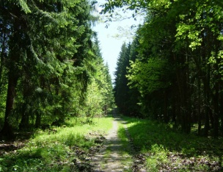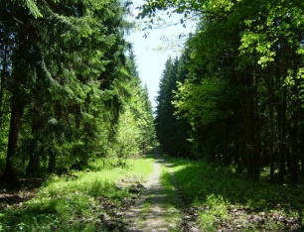



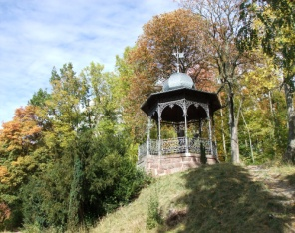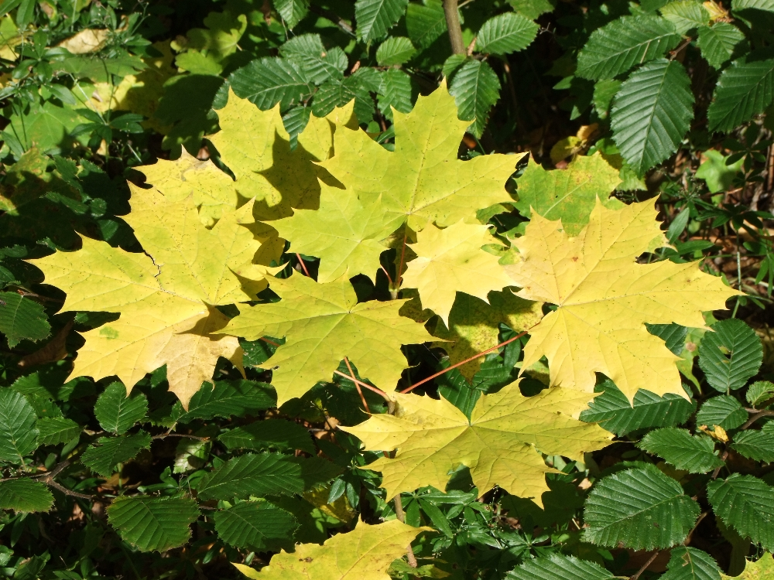**Willkommen in Thüringen!**

**Wir wünschen Ihnen einen schönen Aufenthalt**

**in Ihrer Ferienwohnung am Rennsteig,**

**Ihre Familie Schmidt**

**Tel. 01555 – 555 5555**